Ângulos em Retas Paralelas

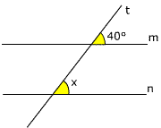
1) Na figura abaixo as retas m e n são paralelas. Os ângulos de medidas x e 40º são:
a) congruentes, pois são colaterais internos.
b) congruentes, pois são correspondentes.
c) congruentes, pois são alternos internos.
d) suplementares, pois são colaterais internos.
e) suplementares, pois são correspondentes.

GABARITO: B

2) Na figura abaixo as retas m e n são paralelas. A diferença entre as medidas dos ângulos indicados por n e m é igual a:
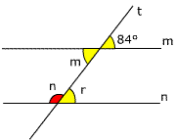
a) 5º
b) 10º
c) 12º
d) 15º
e) 18º

GABARITO: C

3) Se duas retas paralelas são cortadas por uma transversal, então a afirmativa falsa é:
a) Os ângulos colaterais internos são congruentes.
b) Os ângulos correspondentes são congruentes.
c) Os ângulos alternos internos são congruentes.
d) Os ângulos alternos externos são congruentes.
e) Os ângulos opostos pelo vértice são congruentes.

GABARITO: A

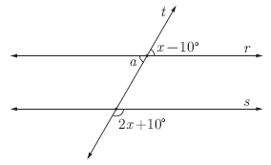
4) Na figura abaixo as retas r e s são paralelas. Qual a medida do ângulo a?

a) 30º
b) 40º
c) 45º
d) 50º
e) 60º

GABARITO: D

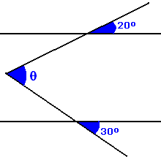
5) Na figura abaixo há duas retas paralelas. Nestas condições, a medida de θ é:
a) 30°
b) 40°
c) 45°
d) 50°
e) 60°

GABARITO: D

6) Duas paralelas cortadas por uma transversal formam ângulos colaterais internos em que a medida de um deles é a quarta parte da medida do outro. Quanto mede cada ângulo obtuso formado pelas paralelas com a transversal?
a) 95º
b) 108º
c) 120º
d) 135º
e) 144º

GABARITO: E

7) Duas retas paralelas cortadas por uma transversal, determinam dois ângulos colaterais internos, em que a medida de um deles é o triplo da medida do outro. A diferença entre as medidas dos ângulos obtuso e agudo é igual a:

a) 45º
b) 60º
c) 75º
d) 80º
e) 90º

GABARITO: E

8) Uma reta transversal corta duas paralelas formando ângulos correspondentes cujas medidas são expressas por (5x – 48º) e (3x + 12º). A medida de cada ângulo agudo formado é igual a:
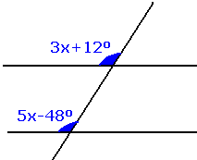
a) 83º
b) 78º
c) 72º
d) 65º
e) 54º

GABARITO: B

9) A soma dos quatro ângulos agudos formados por duas retas paralelas cortadas por uma reta transversal é igual a 80º. Nestas condições, podemos concluir que cada ângulo obtuso mede:

a) 150º
b) 155º
c) 160º
d) 165º
e) 170º

GABARITO: C

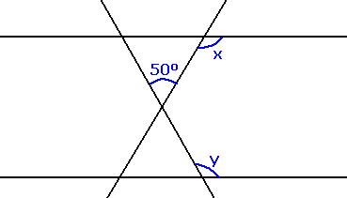
10) Na figura abaixo as duas retas são paralelas. Conclui-se que x+y é igual a:
a) 180º
b) 230º
c) 250º
d) 280º
e) 300º

GABARITO: B

